WA.263.60.2018.BG ZAŁĄCZNIK NR 1 do SIWZ

PROJEKT UMOWY

UMOWA NR…………………….

zawarta w dniu ……………………..2018 roku w Warszawie
pomiędzy:

Skarbem Państwa – państwową jednostką budżetową - Centrum Projektów Europejskich z siedzibą w Warszawie przy ul. Domaniewskiej 39a, 02-672 Warszawa, posiadającym numer identyfikacji REGON 141681456 oraz NIP 7010158887, reprezentowanym przez Pana Leszka Jana Buller – Dyrektora Centrum Projektów Europejskich na podstawie powołania do pełnienia funkcji dyrektora Centrum Projektów Europejskich z dnia 13 maja 2016 r. przez Ministra Rozwoju, zwanym w dalszej części umowy „Zamawiającym”,

a

firmą ………………………………………… z siedzibą w ………………………….. przy ul. ………………………, ………………………………. posiadającą numer identyfikacji REGON ……………………….. oraz NIP …………………….., wpisaną do Krajowego Rejestru Sądowego pod numerem KRS………………………………./wpisaną do Centralnej Ewidencji i Informacji o Działalności Gospodarczej, reprezentowaną przez Pana/Panią …………………………………………….., zwaną w dalszej części umowy „Wykonawcą”.

Zamawiający lub/i Wykonawca zwani są również dalej „Stroną” lub/i „Stronami” umowy.

§ 1
- Przedmiot niniejszej umowy jest współfinansowany ze środków Unii Europejskiej w ramach Programu Współpracy Transgranicznej Polska-Białoruś-Ukraina 2007-2013 oraz 2014-2020 (dalej Program).
- Strony oświadczają, że umowa została zawarta w wyniku udzielenia zamówienia publicznego w trybie przetargu nieograniczonego nr WA.263.60.2018.BG. zgodnie z art. 39 ustawy z dnia 29 stycznia 2004 r. - Prawo zamówień publicznych (tj. Dz. U. z 2018 r. poz. 1986)
- Przedmiotem umowy jest wykonanie, oznakowanie, opakowanie i dostawa materiałów reklamowych, dla Wspólnego Sekretariatu Technicznego Polska – Białoruś – Ukraina 2014-2020 promujących Program w ramach obchodów 15-lecia współpracy transgranicznej pomiędzy Polską, Białorusią i Ukrainą w ramach funduszy Unii Europejskiej oraz podczas innych wydarzeń programowych. Szczegółowy zakres usług i specyfikacja publikacji określa załącznik nr 1 do umowy - opis przedmiotu zamówienia.
- Wykonawca nie może powierzyć wykonania czynności objętych przedmiotem zamówienia osobom trzecim bez pisemnej zgody Zamawiającego.
- Wykonawca nie może korzystać w przyszłości bez zgody Zamawiającego w pracach dla podmiotów trzecich z materiałów i informacji uzyskanych w związku z wykonywaniem przedmiotu niniejszej usługi oraz udostępniać osobom trzecim przekazanych mu przez Zamawiającego materiałów i dokumentów.
- Zamawiający oświadcza, że pozyskane produkty służyć będą niekomercyjnym celom, takim jak promowanie oraz informowanie o współpracy transgranicznej w obszarze Programu. Zamawiający oświadcza także, że produkty te rozdawane będą bezpłatnie.
- Strony wyznaczają następujące osoby uprawnione do kontaktów w imieniu każdej ze Stron w związku z realizacją niniejszej umowy:
a) po stronie Zamawiającego:
p. Agnieszka Ćwikła, tel. (22) 378 31 87, e-mail: agnieszka.cwikla@pbu2020.eu;
b) po stronie Wykonawcy: …………………………..
Zmiana osoby do kontaktu może nastąpić w drodze kontaktu mailowego i nie wymaga sporządzenia aneksu do umowy.
§ 2
- Zamawiający ma prawo wyboru modelu spośród różnych dostępnych wersji danego produktu zgodnie z warunkami podanymi w opisie przedmiotu zamówienia.
- Kolorystyka wskazana w opisie przedmiotu zamówienia oraz technika i miejsce oznakowania materiałów mogą ulec zmianie. Zmiany takie muszą być wcześniej uzgodnione z Zamawiającym i przez niego zaakceptowane.
- Wykonawca musi dostarczyć gotowe materiały promocyjne, o których mowa w opisie przedmiotu zamówienia, do siedziby Zamawiającego na adres: ul. Domaniewska 39a, 02-672 Warszawa oraz musi je wnieść do magazynu na poziomie -1 (dostępna winda, dla samochodów o wysokości 2 m i niższych możliwość wjazdu na poziom -1 pod magazyn) do dnia …………….2018r. (zgodnie z terminem wskazanym w ofercie w kryterium nr 3)
- Wykonawca może rozpocząć produkcję materiałów tylko po wyborze modelu produktu oraz po uprzedniej akceptacji projektów graficznych. Akceptacja ze strony Zamawiającego może nastąpić drogą poczty elektronicznej.
- Odbiór przedmiotu umowy będzie polegał na sprawdzeniu ilościowym i jakościowym materiałów, w miejscu o którym mowa w ust. 3.
- Wykonawca zobowiązuje się do przygotowania materiałów promocyjnych zgodnie z zasadami Systemu identyfikacji wizualnej Programu przesłanego przez Zamawiającego oraz zgodnie z zasadami odwzorowania flagi UE. Wszystkie niezbędne wytyczne oraz pliki graficzne do wykonania oznakowania materiałów Zamawiający przekaże Wykonawcy drogą mailową w ciągu 3 dni roboczych od dnia podpisania umowy.
- Wykonawca zobowiązuje się do wykonania zamówienia z należytą starannością, terminowo i bez wad oraz zapewnienia wysokiej jakości wykonanego zamówienia.
- Dostawy materiałów będą mogły odbywać się w kilku etapach, odrębnie dla każdej pozycji zamówienia. Zamawiający dokona wstępnego ilościowego odbioru każdej dostawy oraz ostatecznego odbioru przedmiotu zamówienia po dostarczeniu wszystkich pozycji zamówienia. Dostarczone materiały w ramach każdej dostawy muszą być kompletne, pełnowartościowe, zgodne z ilościami i cenami podanymi w załączniku nr 2 do umowy tj. Ofercie Wykonawcy.
- Wykonawca musi uzgodnić termin dostawy z Zamawiającym. Dostawa musi zostać zaplanowana w godzinach pracy Zamawiającego z uwzględnieniem czasu potrzebnego na wniesienie oraz ewentualną weryfikację dostarczonego przedmiotu zamówienia. Materiały niezgodne z zamówieniem nie zostaną przyjęte (Wykonawca ma obowiązek ich natychmiastowego zabrania).
- Wykonawca udziela Zamawiającemu gwarancji w wysokości wskazanej w OPZ na dostarczone materiały promocyjne, które mają w OPZ wskazany minimalny czas trwania gwarancji.
§ 3
- Z tytułu prawidłowego, zgodnego z opisem przedmiotu zamówienia wykonania umowy, Wykonawcy przysługuje wynagrodzenie, którego łączna wartość nie przekroczy ………………… zł brutto (słownie: ……………………………. złotych i …………… groszy).
- Wykonawca mając możliwość uprzedniego ustalenia wszystkich warunków technicznych związanych z realizacją umowy, nie może żądać podwyższenia wynagrodzenia, nawet, jeżeli z przyczyn od siebie niezależnych nie mógł przewidzieć wszystkich czynności niezbędnych do prawidłowego wykonania niniejszej umowy.
- Wynagrodzenie, o którym mowa w ust. 1, obejmuje wszelkie koszty wszystkich czynności i materiałów niezbędnych do prawidłowego wykonania przedmiotu umowy (w tym koszty projektów graficznych, opakowań i dostawy), nawet, jeśli nie zostały one wprost wyszczególnione w treści niniejszej umowy i jej załącznikach.
- Podstawą obliczenia wynagrodzenia Wykonawcy jest faktyczne wykonanie usług określonych w Ofercie, stanowiącej załącznik nr 2 do umowy.
§ 4
- Wykonawca jest uprawniony do wystawiania rachunków/faktur VAT z tytułu prawidłowo wykonanej umowy po wykonaniu zamówienia.
- Warunkiem wystawienia rachunku/faktury VAT przez Wykonawcę jest akceptacja przez Zamawiającego protokołu odbioru, którego wzór stanowi załącznik nr 4 do umowy. Osobą odpowiedzialną za odebranie protokołu jest Pan Paweł Słowikowski, Kierownik Wspólnego Sekretariatu Technicznego Programu PL-BY-UA 2014-2020 lub osoba go zastępująca.
- Odbiór ostateczny przedmiotu umowy będzie polegał na sprawdzeniu jakościowym i ilościowym materiałów, w miejscu o którym mowa w § 2 ust. 3.
- Zapłata wynagrodzenia nastąpi na podstawie rachunków/faktur VAT wystawionej przez Wykonawcę, w terminie …….. dni (zgodnie z terminem wskazanym w ofercie w kryterium nr 2) od dnia doręczenia prawidłowo wystawionego rachunku/faktury VAT Zamawiającemu na adres:

Centrum Projektów Europejskich
Wspólny Sekretariat Techniczny Programu Współpracy Transgranicznej
Polska – Białoruś – Ukraina 2014-2020
ul. Domaniewska 39a; 02-672 Warszawa

Dane do rachunku/faktury:
Centrum Projektów Europejskich; ul. Domaniewska 39 a;
02-672 Warszawa; NIP: 7010 1588 87
§ 5
- Umowę zawarto na czas określony tj. od dnia podpisania umowy do dnia wypełnienia wszystkich zobowiązań przez Wykonawcę i Zamawiającego, najpóźniej do dnia 31 grudnia 2018 r.,
- Termin wykonania umowy może ulec odpowiedniemu wydłużeniu o czas niezbędny do zakończenia wykonywania jej przedmiotu w sposób należyty jeżeli przyczyny, z powodu których będzie zagrożone dotrzymanie terminu zakończenia prac będą następstwem okoliczności, za które odpowiedzialność ponosi zamawiający, w szczególności będą następstwem nieterminowego przekazania materiałów. Zmiana taka wymaga sporządzenia aneksu do umowy.
§ 6
- W razie niewykonania przedmiotu umowy, Zamawiający jest uprawniony do odstąpienia od umowy i obciążenia Wykonawcy karą umowną w wysokości 25% należnego wynagrodzenia, o którym mowa w § 3 ust. 1.
- W przypadku, gdy Wykonawca nie zapewni realizacji umowy zgodnie z wymogami wskazanymi w Opisie przedmiotu zamówienia, za każde jednostkowe naruszenie zapisów OPZ Wykonawca zapłaci karę umowną w wysokości 2% należnego wynagrodzenia, o którym mowa w §3 ust. 1, jednak nie więcej niż 25%. W przypadku osiągnięcia kary umownej w wysokości 25% Zamawiający będzie uprawniony do natychmiastowego odstąpienia od umowy.
- W razie naliczenia przez Zamawiającego kar umownych, Zamawiający potrąci z wynagrodzenia kwotę stanowiącą równowartość tych kar i tak pomniejszone wynagrodzenie wypłaci Wykonawcy, na co Wykonawca wyraża zgodę.
- W przypadku, gdy wysokość szkody poniesionej przez Zamawiającego przewyższa wysokość zastrzeżonej kary umownej, Wykonawca jest zobowiązany do naprawienia szkody w pełnej wysokości.
- Zamawiającemu nie przysługują kary umowne w sytuacji, gdy opóźnienie w wykonaniu umowy jest następstwem okoliczności, za które Wykonawca nie ponosi odpowiedzialności.
- Zamawiający może dochodzić na zasadach ogólnych odszkodowania przewyższającego karę umowną określoną w ust. 1.
- Wykonawca ponosi pełną odpowiedzialność za wady prawne zrealizowanego przedmiotu umowy, a w szczególności za ewentualne roszczenia osób trzecich wynikające z naruszenia praw własności intelektualnej, w tym za nieprzestrzeganie przepisów ustawy z dnia 4 lutego 1994 roku o prawie autorskim i prawach pokrewnych (t. j. Dz. U. z 2018 r. poz.1191, 1293) w związku z wykonywaniem przedmiotu umowy.
- W przypadku niemożności wykonania przez Wykonawcę przedmiotu umowy z przyczyn, za które Zamawiający nie ponosi odpowiedzialności, Zamawiający jest uprawniony do odstąpienia od umowy ze skutkiem natychmiastowym.
§ 7
- W razie zaistnienia istotnej zmiany okoliczności powodującej, że wykonanie umowy nie leży w interesie publicznym, czego nie można było przewidzieć w chwili zawarcia umowy, Zamawiający może od umowy odstąpić w przypadku powzięcia wiadomości o tych okolicznościach. W takim przypadku Wykonawca może żądać wyłącznie wynagrodzenia należnego z tytułu wykonanej prawidłowo części umowy.
- Odstąpienie, o którym mowa w ust. 1, winno nastąpić w formie pisemnej pod rygorem nieważności, w terminie 30 dni kalendarzowych od daty powzięcia wiadomości o tych okolicznościach.
- Zamawiający może od umowy odstąpić również w przypadku, gdy w stosunku do Wykonawcy otwarto jego likwidację lub którego upadłość ogłoszono. O wystąpieniu takiej okoliczności Wykonawca zobowiązany jest poinformować Zamawiającego w terminie 5 dni kalendarzowych od jej wystąpienia.
§ 8
1. Strony umowy stwierdzają, że przedmiot umowy w zakresie projektów graficznych nadruków jest objęty prawem autorskim i jest tym prawem chroniony.
2. Wykonawca oświadcza, że przenosi na Zamawiającego, na zasadzie wyłączności, autorskie prawa majątkowe i prawa pokrewne do nieograniczonego w czasie korzystania i rozporządzania przedmiotem umowy (projektami graficznymi), w kraju i za granicą, zgodnie z art. 64 ustawy z dnia 4 lutego 1994 r. o prawie autorskim i prawach pokrewnych (Dz. U. z 2018 r., poz. 1191,1293) w zakresie następujących pól eksploatacji:
a) utrwalanie;
b) digitalizacja;
c) wprowadzanie do pamięci komputera;
d) sporządzanie wydruku komputerowego;
e) zwielokrotnienie poprzez druk, nagrywanie na dysku optycznym;
f) nieodpłatne wypożyczenie lub udostępnienie zwielokrotnionych egzemplarzy;
g) wprowadzenie w całości lub części do sieci komputerowej Internet w sposób umożliwiający transmisję odbiorczą przez zainteresowanego użytkownika;
h) publikacja i rozpowszechnianie w całości lub w części, w sieci Internet, łącznie z utrwalaniem w pamięci RAM; wraz z prawem do dokonywania opracowań, kolaży, zmian w kadrowaniu, na terytorium Polski oraz poza jej granicami, a także upoważnia Zamawiającego do wykonywania zależnego prawa autorskiego.
§ 9
- Wykonawca w celu realizacji czynności objętych umową może uzyskać dostęp do danych osobowych, dlatego Zamawiający powierza Wykonawcy przetwarzanie danych osobowych
w zakresie niezbędnym dla prawidłowej realizacji umowy. Wykonawca zobowiązuje się do wykonywania obowiązków, jakie ciążą na Zamawiającym zgodnie z ogólnym rozporządzeniem o ochronie danych osobowych (RODO), ustawą o ochronie danych osobowych, przepisów prawa powszechnie obowiązującego dotyczącego ochrony danych osobowych, jako na administratorze danych osobowych.
- Wykonawca zobowiązuje się, przy przetwarzaniu powierzonych danych osobowych, do ich zabezpieczenia poprzez stosowanie odpowiednich środków technicznych i organizacyjnych zapewniających adekwatny stopień bezpieczeństwa odpowiadający ryzyku związanemu
z przetwarzaniem danych osobowych, o których mowa w art. 32 RODO.
- Zamawiający zobowiązuje Wykonawcę do wykonywania wobec osób, których dane dotyczą, obowiązków informacyjnych wynikających z art. 13 i art. 14 RODO.
- Dane osobowe są powierzone do przetwarzania Wykonawcy przez Zamawiającego wyłącznie
w celu realizacji niniejszej umowy.
- Wykonawca zobowiązany jest do prowadzenia ewidencji osób upoważnionych do przetwarzania danych osobowych na podstawie wydanych dla swoich pracowników/ współpracowników upoważnień do przetwarzania danych osobowych.
- Wykonawca zobowiązuje się do przekazania Zamawiającemu, na każde jego żądanie, informacji na temat przetwarzania danych osobowych, a w szczególności niezwłocznego przekazywania informacji o każdym przypadku naruszenia obowiązków dotyczących ochrony danych osobowych.
Wykonawca niezwłocznie informuje Zamawiającego o:
1) wszelkich przypadkach naruszenia ochrony danych osobowych lub o ich niewłaściwym użyciu oraz naruszeniu obowiązków dotyczących ochrony powierzonych do przetwarzania danych osobowych;
2) wszelkich czynnościach z własnym udziałem w sprawach dotyczących ochrony danych osobowych prowadzonych w szczególności przed Prezesem Urzędu Ochrony Danych Osobowych, urzędami państwowymi, policją lub przed sądem.
- Wykonawca nie decyduje o celach i środkach przetwarzania danych osobowych
- Wykonawca zobowiązuje się do udzielenia Zamawiającemu, na każde jego żądanie, informacji na temat przetwarzania powierzonych do przetwarzania danych osobowych, oraz umożliwi Zamawiającemu, lub podmiotowi przez niego upoważnionemu, dokonanie kontroli zgodności z ogólnym rozporządzeniem o ochronie danych osobowych (RODO) oraz z niniejszą umową przetwarzania powierzonych danych osobowych.
§ 10
- W zakresie nieuregulowanym niniejszą umową mają zastosowanie przepisy ustawy z dnia 23 kwietnia 1964 r. kodeks cywilny (tj. Dz. U. z 2017 r. poz. 459), ustawy z dnia 4 lutego 1994 r.
o prawie autorskim i prawach pokrewnych (tj. Dz. U. z 2018 r., poz. 1191,1293), ustawy z dnia 10 maja 2018 r. (Dz. U. z 2018 poz. 1000.) o ochronie danych osobowych, ustawy z dnia 29 stycznia 2004 r. prawo zamówień publicznych (tj. Dz. U. z 2018 r. poz. 1986).
- Wszelkie spory mogące wyniknąć na tle realizacji niniejszej umowy, Strony będą rozstrzygać polubownie. W przypadku niemożności rozwiązania sporu tą drogą, zostanie on poddany pod rozstrzygnięcie sądu właściwego dla siedziby Zamawiającego.
- Umowę sporządzono w 2 jednobrzmiących egzemplarzach, w tym 1 egzemplarz dla Zamawiającego i 1 dla Wykonawcy.
- Integralną część niniejszej umowy stanowią:
- załącznik nr 1 – opis przedmiotu zamówienia,
- załącznik nr 2 – oferta Wykonawcy,
- załącznik nr 3 – odpis KRS z dnia ………….. lub zaświadczenie o wpisie w Centralnej Ewidencji i Informacji o Działalności Gospodarczej z dnia ……………,
- załącznik nr 4 – wzór protokołu odbioru.

ZAMAWIAJĄCY WYKONAWCA

Załącznik nr 1 do umowy
OPIS PRZEDMIOTU ZAMÓWIENIA
I. WARUNKI OGÓLNE:
- Przedmiotem zamówienia jest wykonanie, oznakowanie, opakowanie i dostawa materiałów reklamowych, których wykaz znajduje się w dalszej części OPZ w rozdziale III „lista i opis materiałów”, dla Wspólnego Sekretariatu Technicznego Polska – Białoruś – Ukraina 2014-2020 promujących Program w ramach obchodów 15-lecia współpracy transgranicznej pomiędzy Polską, Białorusią i Ukrainą w ramach funduszy Unii Europejskiej, zwanych dalej „materiałami”.
- Zamawiający przekaże Wykonawcy pliki z grafiką i logotypami do wiernego odwzorowania na materiałach w ciągu 3 dni roboczych od dnia podpisania umowy. Oznakowane mają być wszystkie materiały promocyjne.
- Na prośbę Zamawiającego po uzgodnieniu z Wykonawcą kolory wszystkich materiałów promocyjnych mogą ulec zmianie.
- Zamówienie obejmuje opracowanie przez Wykonawcę projektów graficznych poszczególnych materiałów promocyjnych na podstawie wzorów i wytycznych przekazanych przez Zamawiającego do umieszczenia będą maksymalnie 4 logotypy, flaga UE, symbol 15-lecia, nazwa Programu, adres strony internetowej, informacja o finansowaniu w zależności od miejsca jakie jest do zadruku.
- Przed przystąpieniem do produkcji docelowej materiałów objętych przedmiotem zamówienia Wykonawca uzgodni z Zamawiającym model, kolor oraz ilość i umiejscowienie znaków graficznych (w trakcie prac projektowych na żądanie Zamawiającego umiejscowienie logotypów może ulec zmianie) odnośnie wszystkich materiałów promocyjnych. Wykonawca przedstawi również Zamawiającemu do akceptacji wizualizację (w formacie PDF lub JPEG) materiałów. Przez wizualizację należy rozumieć projekt graficzny (w wersji elektronicznej lub zdjęcie) danego artykułu z naniesionymi logotypami/napisami wymaganymi przez Zamawiającego, opisanymi w poniższej specyfikacji. Wizualizacją objęte są wszystkie zamawiane artykuły wyszczególnione w SIWZ. Wykonawca prześle Zamawiającemu wizualizacje drogą elektroniczną. Zamawiający dokona akceptacji wizualizacji w terminie do 2 dni roboczych. W przypadku zgłoszenia przez Zamawiającego ewentualnych uwag do projektu, Wykonawca niezwłocznie je uwzględni i w ciągu 1 dnia roboczego przedstawi poprawioną wizualizację do akceptacji.
- Znaki graficzne na materiałach promocyjnych muszą być zgodne z zasadami systemu identyfikacji wizualnej Programu Współpracy Transgranicznej Polska – Białoruś – Ukraina 2007-2013 oraz 2014-2020 oraz z graficzną specyfikacją flagi Unii Europejskiej. Należy zwrócić szczególną uwagę na precyzyjne odwzorowanie wskazanych w systemie kolorów. W przypadku wystąpienia niezgodności Wykonawca zobowiązany jest na swój koszt dokonać poprawek.
- Wykonawca udziela Zamawiającemu gwarancji w wysokości wskazanej w OPZ na dostarczone materiały promocyjne, które mają w OPZ wskazany minimalny czas trwania gwarancji.
- Zamówienie obejmuje dostarczenie pod wskazany przez Zamawiającego adres, wniesienie do budynku i pomieszczeń wskazanych przez Zamawiającego (poziom -1, w budynku jest winda), na koszt Wykonawcy.
- Wymagania dotyczące jakości wykonania materiałów oraz dostawy zamówienia:
- Wszystkie materiały muszą być fabrycznie nowe, pełnowartościowe, w pierwszym gatunku i muszą spełniać następujące kryteria:
a) funkcjonalności, tj. powinny spełniać swoje przeznaczenie, materiały będące przedmiotem zamówienia muszą zapewniać ich łatwe i bezproblemowe użytkowanie
b) trwałości, tj. artykuł nie ulega trwałym zniekształceniom, jest odporny na wstrząsy, artykuł nie ulega zniszczeniu przy zwykłym korzystaniu, ruchome elementy materiału zapewniają jego właściwe funkcjonowanie
c) estetyki i precyzji wykonania, tj. np. nie występują zarysowania, przebarwienia, pęknięcia i inne uszkodzenia materiału podczas właściwego i normalnego korzystania, poszczególne części materiałów są dobrze do siebie dopasowane oraz zamocowane, graficzne elementy materiałów nie ścierają się, nie rozmazują ani nie zmieniają kolorów np. podczas pocierania palcem powodując tym samym zabrudzenia skóry.
- Wszystkie materiały muszą być w całości wyprodukowane fabrycznie. Ponadto powinny być bezwonne lub posiadać zapach powstały wyłącznie w wyniku fabrycznego zastosowania technologii produkcji właściwej dla danego rodzaju materiału.
- Sposób transportu oraz opakowanie artykułów muszą zapewniać zabezpieczenie przed uszkodzeniami. Za szkody powstałe w wyniku nienależytego opakowania oraz/lub transportu winę ponosi Wykonawca.
- W przypadku powstania strat podczas transportu w wyniku niewłaściwego zabezpieczenia materiałów przed uszkodzeniami Wykonawca wymieni uszkodzone materiały i dostarczy je Zamawiającemu na ten sam adres i na własny koszt w ciągu 10 dni roboczych.
- Poszczególne rodzaje materiałów zostaną dostarczone w zbiorczych opakowaniach. Na każdym opakowaniu zbiorczym Wykonawca zaznaczy rodzaj artykułu wraz z jego opisem, liczbę sztuk w opakowaniu oraz, tam gdzie dotyczy, wersję. Ilość poszczególnych materiałów w każdym opakowaniu zbiorczym będzie ustalona z Zamawiającym i musi być przez niego zaakceptowana.

II. HARMONOGRAM I WARUNKI REALIZACJI.
- W ciągu dwóch dni od podpisania umowy Wykonawca przedstawi Zamawiającemu proponowane modele i kolory materiałów zgodnie z OPZ.
- Przygotowanie projektów nadruków/tłoczeń/grawerki w wersji elektronicznej przez Wykonawcę nastąpi w ciągu 2 dni roboczych od potwierdzenia przez Zamawiającego modelu oraz koloru materiału promocyjnego.
- Zamawiający może odrzucić wizualizację nadruku, jeśli nie będzie spełniać parametrów jakościowych (nierówności, słaba rozdzielczość, złe odwzorowanie kolorów).
- Dostawy poszczególnych gadżetów mogą odbywać się sukcesywnie, odrębnie dla każdej pozycji zamówienia. Zamawiający dokona wstępnego ilościowego odbioru każdej z dostaw oraz ostatecznego odbioru przedmiotu zamówienia po dostarczeniu wszystkich pozycji zamówienia. Dostarczone materiały w ramach każdej dostawy muszą być kompletne, pełnowartościowe, zgodne z ilościami podanymi w OPZ.
- Wykonawca musi uzgodnić termin dostawy z Zamawiającym. Wykonawca musi dostarczyć Zamawiającemu wszystkie gotowe produkty na adres jego siedziby do dnia …… grudnia br. (zgodnie z terminem wskazanym w ofercie, w kryterium nr 3)
- Dostawa musi zostać zaplanowana w godzinach pracy Zamawiającego z uwzględnieniem czasu potrzebnego na wniesienie oraz ewentualną weryfikację dostarczonego przedmiotu zamówienia. Materiały niezgodne z zamówieniem nie zostaną przyjęte (Wykonawca ma obowiązek ich natychmiastowego zabrania).
- Wykonawca wniesie na swój koszt dostarczone materiały do pomieszczenia magazynowego (poziom -1) wskazanego przez Zamawiającego (w budynku znajduje się winda)
- Jednostkowa cena brutto pojedynczego materiału z III części OPZ w pozycjach od 6 do 13 nie może być wyższa niż 210 PLN brutto.

III. LISTA I OPIS MATERIAŁÓW

CZĘŚĆ I ZAMÓWIENIA

Lp. | Nazwa produktu | Szczegółowy opis produktu | Ilość | Zdjęcie poglądowe
1. | Ścianka promocyjna Programu | Produkcja ścianek promocyjnych Programu - ścianka tekstylna łukowa, szerokość między 300 a 550 cm, wysokość ok. 230 cm (dokładne wymiary do ustalenia z Zamawiającym) na podstawie projektu Zamawiającego. Konstrukcja składa się z solidnych aluminiowych profili łączonych ze sobą na specjalne zatrzaski, na stelaż montowana jest tkanina z grafiką w jednej części (grafika nie jest łączona). Ścianka wielokrotnego użytku. Montaż bez użycia narzędzi. Grafika na tkaninie poliestrowej, utrwalenie grafiki metodą sublimacji, możliwość wielokrotnego  prania i prasowania tkaniny. Zamówienie obejmuje wydruk wysokiej rozdzielczości.  W zestawie torba lub kufer transportowy. Okres gwarancji ścianek minimum 5 lat. ZAMÓWIENIE OPCJONALNE | 3 szt. | 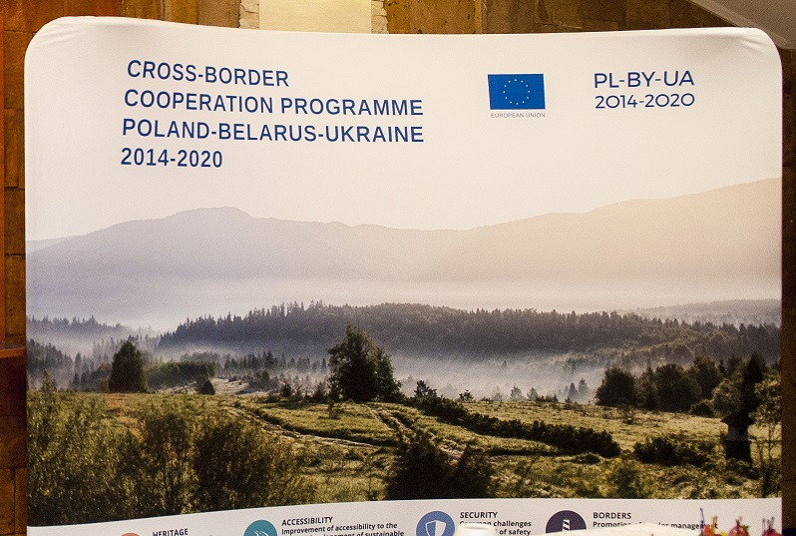
2. | Roll-up | Baner stojący rozwijany (roll-up) Programu z nadrukiem grafiki, logo Programu Polska-Białoruś-Ukraina 2014-2020, logo UE – maksymalnie 3 sztuki. Druk do 1440 dpi, wymiary 95x200 cm każdy (+/- 10 cm), w zestawie: aluminiowa kaseta wielokrotnego użytku z jedną, grubą stopą podporową, maszt z aluminium, torba transportowa (umożliwiająca łatwe pakowanie). Roll-up musi być wytrzymały i solidnie zrobiony. Zamówienie obejmuje także sporządzenie projektu graficznego wg materiałów Zamawiającego. Gwarancja minimum 1 rok. | 6 szt. | 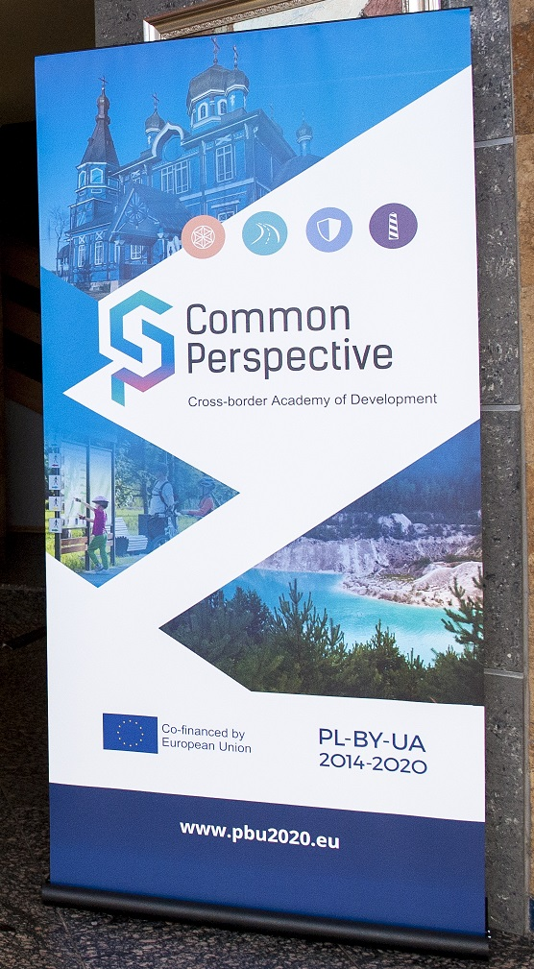
3. | Trybunka | Produkcja trybunek konferencyjnych z półką. Trybunka konferencyjna powinna być łatwo i szybko rozstawiana. Dodatkowo powinna być wyposażona w półkę wewnętrzną, by móc przechowywać materiały informacyjno – promocyjne. Konstrukcja powinna posiadać od spodu kółka umożliwiające łatwe przemieszczanie trybunki.  Wymiary:  - szerokość: nie mniej niż 60 cm,  - wysokość: nie mniej niż 90 cm,  - głębokość: nie mniej niż 33 cm.  Materiały:  - aluminium (profile),  - tworzywo sztuczne PCV (panel z naklejoną grafiką na folii pokrytą laminatem),  - blat meblowy kolor szary lub granatowy do uzgodnienia z Zamawiającym Oznakowanie:  - w formie nadruku jednostronnego na materiale w jednej całości zgodnie z zasadami wizualizacji Programu,  Technika nadruku:  technika wybrana przez Wykonawcę i zaakceptowana przez Zamawiającego, pozwalająca na wierne odzwierciedlenie kolorów i logotypów.  Wyposażenie:  Torba/kufer do transportu. ZAMÓWIENIE OPCJONALNE | 2 szt. | 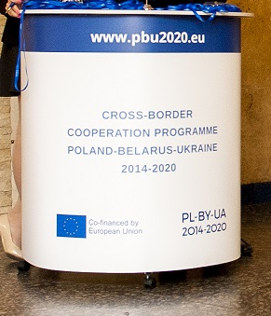
4. | Zestawy z proporczykami | Produkcja i dostawa zestawów z 2 proporczykami (1 z flagą UE + 1 z logo Programu), na pojedynczych stojaczkach. Druk technologią druku termo transferowego, materiał do druku - tkanina satynowa (atłas) o gramaturze minimum 240g/m2, druk dwustronny, wewnątrz proporczyka wkładka wzmacniająca. Stojaczki metalowe, chromowane. Przykładowy wymiar proporczyka: 14x25cm (+/- 2 cm), stojak o wysokości minimum 35 cm, odpowiedni dla rozmiaru proporczyka. Każdy zestaw w oddzielnym pudełku ozdobnym, na pudełku indywidualny nadruk (zamówienie obejmuje także skład graficzny). | 82 szt. | 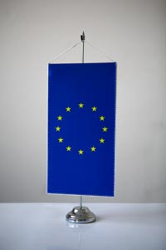
5. | Stojak na ulotki | Wolnostojący, przenośny stojak składany na ulotki w formacie A4. Wykonany z aluminium łączonego z pleksi. Stojak wyposażony w aluminiową walizkę transportową. Składający się z 6 półek wykonanych z bezbarwnego pleksi, które pozwalają zaprezentować ulotki. Wysokość po rozłożeniu 140-150cm +/- 2 cm, waga z kufrem maksymalnie 8 kg ZAMÓWIENIE OPCJONALNE | 4 szt.
6. | Powerbank solarny | Uniwersalny powerbank posiadający panel słoneczny, który go ładuje. Akumulator litowo-polimerowy. Pojemność minimum 5000 mAh. Dwa wyjścia USB. Dołączone końcówki (adaptery) umożliwiające ładownie iphone oraz telefonu z gniazdem typu micro USB oraz C. Wymiary maksymalne 12cm X 6cm X 1cm (+/- 2cm) ZAMÓWIENIE OPCJONALNE | 150 szt.
7. | Walizka kabinówka | Walizki podróżne, walizka mała "kabinówka", wymiary z wystającymi elementami (+/- 2 cm): 39 (szerokość) x 55 (wysokość) x 20 cm, pojemność minimum 33 l. Zamykana na suwak z zabezpieczeniem w postaci zamka szyfrowego. Wyposażenie: 4 kółka z metalowymi łożyskami, łatwo wysuwana aluminiowa rączka, zorganizowane wnętrze z pasami zabezpieczającymi ubrania przed przemieszczeniem oraz kieszeń zamykana na suwak. Materiał: lekki i wytrzymały na pęknięcia i wgniecenia ABS lub poliwęglan. Kolor: grafit, ciemny szary lub czarny. Wykonawca musi przedstawić Zamawiającemu 2 modele walizek do wyboru. Zamówienie obejmuje oznakowanie nadrukiem 3 monochromatycznych znaków graficznych (logotyp programu, flaga UE) na każdej sztuce metodą najlepsza z możliwych pod względem trwałości oznakowania. Każda walizka musi być dostarczona w estetycznym opakowaniu ochronnym umożliwiającym wręczenie jej jako prezentu. Zamówienie obejmuje także opracowanie graficzne i produkcję 200 kolorowych nalepek oraz umieszczenie nalepek na opakowaniu każdej walizki (wymiar nalepki maksymalnie B5). Gwarancja minimum 24 miesiące. | 200 szt. | 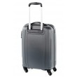
8. | Koc | Koce wykonane z wysokiej jakości włókna, miękkie i przyjemne w dotyku, charakteryzujące się nowoczesnym wzornictwem., gramatura: minimum 430g/m2, materiał: 50% wełna i 50% bawełna albo 60% bawełna i 40% wysokiej jakości akryl (w ramach 40% akryl dopuszczalne 35% akryl i 5% polyester). Rozmiar 150x200cm (+/- 10 cm). Kolory (koce dwustronne, tonacja szara, beżowa, grafitowa, granatowa. Koc elegancko wykończony frędzlami lub estetyczną taśmą. Wykonawca musi przedstawić Zamawiającemu 2 modele kocy do wyboru w przynajmniej 4 różnych wersjach wzorów (w tym dwa wzory gładkie). Zamówienie obejmuje także oznakowanie wszystkich kocy: kolorowy nadruk 3 znaków graficznych (wszywka drukowana lub haft komputerowy). Każdy koc musi być dostarczony w torbie ochronnej (zamkniętej). Zamówienie obejmuje także opracowanie graficzne i produkcję 200 szt. kolorowych toreb papierowych, które stanowić będą eleganckie opakowanie kocy (znaki graficzne dostarcza zamawiający). ZAMÓWIENIE OPCJONALNE | 200 szt. | 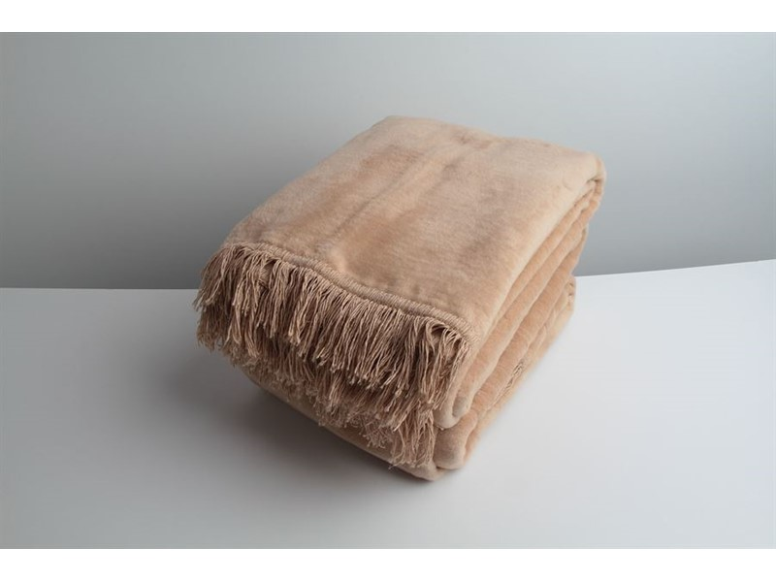
9. | Kawiarka elektryczna | Kawiarka elektryczna do espresso składająca się z pojemnika na wodę, pojemnika na kawę, pojemnika na zaparzoną kawę (część górna) umożliwiającą przygotowanie kawy w łatwy sposób. Pojemność 200-300 ml (+/- 20 ml). W przypadku pojemności powyżej 200 ml możliwość zaparzania mniejszej ilości kawy (np. dzięki dołączonemu reduktorowi). Obrotowa podstawa 360o, nienagrzewający się uchwyt. Moc minimum 400 W. Wykonana z aluminium lub stali nierdzewnej połączonego/-ej z plastikiem. Zbiorniki na wodę, kawę i zaparzoną kawę wykonane z materiałów wolnych od szkodliwych dla zdrowia substancji. W dolnym zbiorniku zawór ciśnieniowy. Kabel zasilający o długości minimum 60 cm. Wysokość całkowita 23-28 cm. Kolor czarny, srebrny. Okres gwarancji minimum 24 miesiące. Posiada znak CE | 160 szt. | 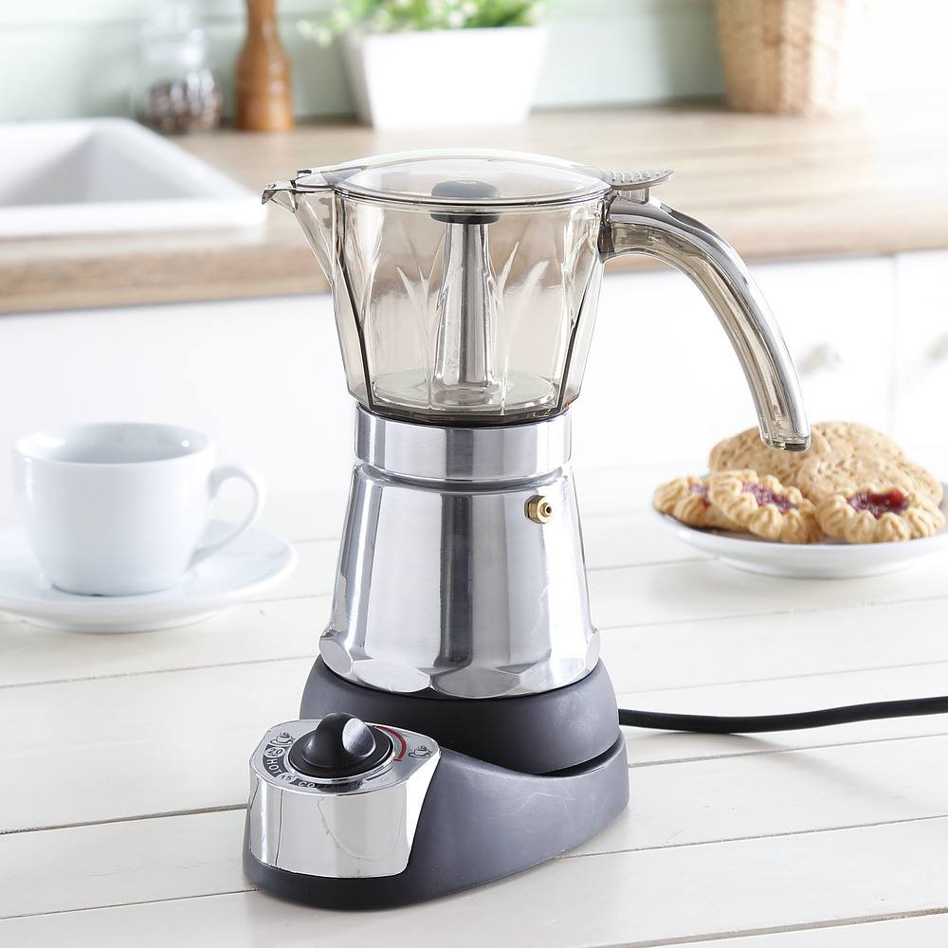
10. | Bombki | Zestaw czterech bombek wykonanych z nietłukącego się materiału. Bombki okrągłe. Zapakowany w eleganckie opakowanie o wymiarach 11X11X5,5cm. Zamówienie obejmuje dodatkowo kolorowy nadruk logotypów oraz emblematu UE na opakowaniu. ZAMÓWIENIE OPCJONALNE | 100 szt. | 
11. | Etui na kartę zbliżeniową | Etui chroniące karty zbliżeniowe przed nieautoryzowanym dostępem. Wymiary etui dobrane tak, aby swobodnie można było włożyć je wraz z kartą do przegrody zwykłego portfela. Etui przeznaczone na jedną kartę wielkości karty bankomatowej (wielkość opisana przez standard ISO/IEC 7810:2003). Kolor srebrny, czarny, szary, granatowy (do uzgodnienia z Zamawiającym). Etui zapakowane w woreczek foliowy w opakowaniu na kartoniku wielkości karty musi znaleźć się informacja dotycząca produktu (co to jest i jak go używać) Informacja musi być widoczna bez konieczności otwierania opakowania. ZAMÓWIENIE OPCJONALNE | 300 szt. | 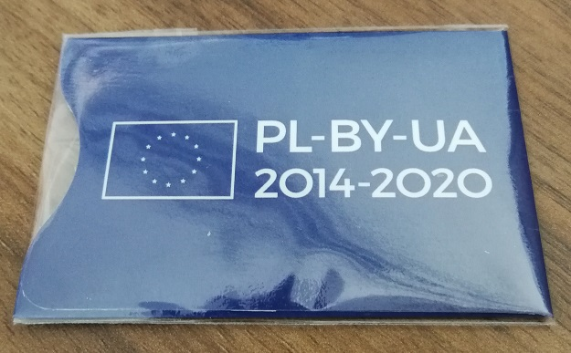
12. | Torebka papierowa | Ozdobne torebki papierowe o wymiarze 34 cm x 24 cm (wysokość) x 12 cm (głębokość) +/- 4 cm. Wykonanie: papier kredowy min 200 g/m2 pokryty lakierem UV lub folią błyszczącą /matową. Torby wytrzymałe, dodatkowe wzmocnienie na zakończenie rączki, rączka - sznurek biały ozdobny. zamówienie obejmuje dodatkowo kolorowy nadruk na obu stronach, pełen kolor logo Programu Polska-Białoruś-Ukraina 2014-2020 (wg wytycznych przedstawionych przez Zamawiającego), flaga UE oraz ewentualnie komentarz: „Co-financed by the European Union (wg wytycznych przedstawionych przez Zamawiającego), nazwę Programu oraz adres strony internetowej Programu: www.pbu2020.eu ZAMÓWIENIE OPCJONALNE | 100 szt. | 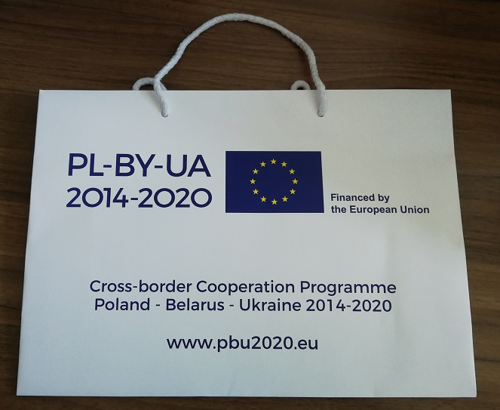
13. | Torebka papierowa | Ozdobne torebki papierowe o wymiarze 40 cm x 30 cm (wysokość) x 12 cm (głębokość) +/- 4 cm. Wykonanie: papier kredowy min 200 g/m2 pokryty lakierem UV lub folią błyszczącą /matową. Torby wytrzymałe, dodatkowe wzmocnienie na zakończenie rączki, rączka - sznurek biały ozdobny. Zamówienie obejmuje dodatkowo kolorowy nadruk na obu stronach, pełen kolor logo Programu Polska-Białoruś-Ukraina 2014-2020 (wg wytycznych przedstawionych przez Zamawiającego), flaga UE oraz ewentualnie komentarz: „Co-financed by the European Union (wg wytycznych przedstawionych przez Zamawiającego), nazwę Programu oraz adres strony internetowej Programu: www.pbu2020.eu ZAMÓWIENIE OPCJONALNE | 100 szt.

Wskazane zdjęcia mają charakter poglądowy.
Załącznik nr 4 do projektu umowy

PROTOKÓŁ ODBIORU

Na podstawie umowy nr ………….. zawartej w Warszawie w dniu ............ roku pomiędzy:

Skarbem Państwa – państwową jednostką budżetową Centrum Projektów Europejskich, z siedzibą w Warszawie, ul. Domaniewska 39a, 02-672 Warszawa, posiadającym numer identyfikacji REGON 141681456 oraz NIP identyfikacji REGON 141681456 oraz NIP 7010158887, reprezentowanym Pana Leszka Jana Buller – Dyrektora Centrum Projektów Europejskich na podstawie powołania do pełnienia funkcji dyrektora Centrum Projektów Europejskich z dnia 13 maja 2016 r. przez Ministra Rozwoju,

a

firmą ......................................... z siedzibą w ................... przy ul. ....................., ...................., ..................., posiadającą numer identyfikacji REGON ............. oraz NIP ................., wpisaną do Krajowego Rejestru Sądowego pod numerem KRS .............................../wpisaną do Centralnej Ewidencji i Informacji o Działalności Gospodarczej, reprezentowaną przez Pana/Panią .................. –..................................

Zamawiający potwierdza wykonanie, zgodnie z umowy opisem przedmiotu zamówienia stanowiącym załącznik nr 1 do umowy.

Zamawiający zgłasza/nie zgłasza zastrzeżeń do przedmiotu odbioru.
Uwagi:.................................

Zamawiający

WA.263.60.2018.BG ZAŁĄCZNIK NR 2 do SIWZ

O F E R T A

(pieczęć Wykonawcy)

Ja niżej podpisany/My niżej podpisani
....................................................................................................................................................................................................................................................................................................................................................................................................................................................................,
będąc upoważnionym/i/ do reprezentowania Wykonawcy:
...................................................................................................................................................................................................................................................................................................................................................................................................................................................................., będącego …… (M/Ś/D*) przedsiębiorcą, Nr faksu ................................... ; Nr telefonu .................................; e-mail ……………………….
*proszę wskazać właściwe

w odpowiedzi na „Publiczne ogłoszenie o zamówieniu nr WA.263.60.2018.BG” dotyczące postępowania prowadzonego przez Centrum Projektów Europejskich w trybie przetargu nieograniczonego na wykonanie, oznakowanie, opakowanie i dostawę materiałów reklamowych, dla Wspólnego Sekretariatu Technicznego Polska – Białoruś – Ukraina 2014-2020 promujących Program w ramach obchodów 15-lecia współpracy transgranicznej pomiędzy Polską, Białorusią i Ukrainą w ramach funduszy Unii Europejskiej oraz podczas innych wydarzeń programowych.

składam/składamy niniejszą ofertę:

- Kryterium cena brutto zamówienia:

Lp. | Produkt | Cena brutto za wykonanie, oznakowanie, opakowanie i dostawę materiałów 1 sztukę produktu | Ilość sztuk produktów | Cena brutto łączna za wykonanie, oznakowanie, opakowanie i dostawę materiałów danego produktu w zamawianej ilości  (3x4)
1 | 2 | 3 | 4 | 5
1. | ŚCIANKA PROMOCYJNA PROGRAMU (ZAMÓWIENIE OPCJONALNE) |  | 3 SZT.
2. | ROLL-UP |  | 6 SZT.
3. | TRYBUNKA (ZAMÓWIENIE OPCJONALNE) |  | 2 SZT.
4. | ZESTAWY Z PROPORCZYKAMI |  | 82 SZT.
5. | STOJAK NA ULOTKI (ZAMÓWIENIE OPCJONALNE) |  | 4 SZT.
6. | POWER BANK SOLARNY (ZAMÓWIENIE OPCJONALNE) |  | 150 SZT.
7. | WALIZKA KABINÓWKA |  | 200 SZT.
8. | KOC (ZAMÓWIENIE OPCJONALNE) |  | 200 SZT.
9. | KAWIARKA ELEKTRYCZNA |  | 160 SZT.
10. | BOMBKI (ZAMÓWIENIE OPCJONALNE) |  | 100 SZT.
11. | ETUI NA KARTĘ (ZAMÓWIENIE OPCJONALNE) |  | 300 SZT.
12. | TOREBKA PAPIEROWA (ZAMÓWIENIE OPCJONALNE) |  | 100 SZT.
13. | TOREBKA PAPIEROWA WIĘKSZA (ZAMÓWIENIE OPCJONALNE) |  | 100 SZT.
14. |  |  | RAZEM

ŁĄCZNA CENA BRUTTO ZAMÓWIENIA*:
Łączna cena brutto zamówienia (wers 14 kol. 5) =……………………………….zł

*Jest to maksymalne wynagrodzenie Wykonawcy

- Kryterium termin płatności
Oferujemy termin płatności …… dni od dnia otrzymania przez Zamawiającego prawidłowo wystawionej faktury VAT.

- Kryterium termin dostawy:
Oferujemy dostawę przedmiotu zamówienia w terminie do …… dni od dnia podpisania umowy.
OŚWIADCZENIA:

OŚWIADCZENIA:
- Przedmiotowe zamówienie zobowiązuję/emy się wykonać zgodnie z wymaganiami określonymi w „Specyfikacji Istotnych Warunków Zamówienia nr WA.263.60.2018.BG”.
- Oświadczam/y, że w cenie naszej oferty zostały uwzględnione wszystkie koszty wykonania zamówienia.
- Oświadczam/y, że zapoznałem/liśmy się ze „Specyfikacją Istotnych Warunków Zamówienia nr WA.263.60.2018.BG”, udostępnioną przez Zamawiającego i nie wnoszę/my do niej żadnych zastrzeżeń.
- Oświadczam/y, że zamówienie będzie realizowane samodzielnie, bądź przy współudziale podwykonawców, którzy będą realizowali następującą część zamówienia:
…………………………………………………………………………………………….
Podwykonawca/ podwykonawcy wykonają …… % zamówienia.
- W razie wybrania mojej/naszej oferty zobowiązuję/zobowiązujemy się do podpisania umowy w miejscu i terminie określonym przez Zamawiającego.
- Uważam/y się za związanego/ych niniejszą ofertą przez okres 30 dni od dnia upływu terminu składania ofert.
- Pod groźbą odpowiedzialności karnej oświadczam/y, że załączone do oferty dokumenty opisują stan prawny i faktyczny aktualny na dzień upływu terminu składania ofert (art. 297 k.k.).
- Odpis z właściwego rejestru dostępny jest pod adresem internetowym:
............................................................................................
…………………………………………………………………
- Następujące dokumenty znajdują się w posiadaniu Zamawiającego (należy podać sygnaturę akt, znak sprawy):
- .....................................................................................................
- .....................................................................................................
i stanowią potwierdzenie okoliczności, o których mowa w art. 25 ust. 1 pkt. 1 i 3 ustawy pzp.
- Ofertę niniejszą składamy na ……... kolejno ponumerowanych stronach. Załącznikami do niniejszego formularza stanowiącymi integralną część oferty i które wskazujemy do oceny spełnienia przez nas warunków udziału w postępowaniu są:
- ............................................................................................
- ............................................................................................
- ............................................................................................
- ………………………………………………………………….

..............................., dn. ..............2018 r. .....................................................................
(podpis/y osoby/osób uprawnionej/ych)

WA.263.60.2018.BG ZAŁĄCZNIK NR 3 do SIWZ

Oświadczenie wykonawcy

składane na podstawie art. 25a ust. 1 ustawy

DOTYCZĄCE SPEŁNIANIA WARUNKÓW UDZIAŁU
W POSTĘPOWANIU

(pieczęć Wykonawcy)

Ja niżej podpisany/My niżej podpisani
....................................................................................................................................................................................................................................................................................................................................................................................................................................................................,
będąc upoważnionym/i/ do reprezentowania Wykonawcy:
....................................................................................................................................................................................................................................................................................................................................................................................................................................................................,
Nr faksu ................................ ; Nr telefonu ...............................; e-mail ……………………….
przystępując do udziału w postępowaniu o udzielenie zamówienia publicznego prowadzonego przez Centrum Projektów Europejskich w trybie przetargu nieograniczonego na wykonanie, oznakowanie, opakowanie i dostawę materiałów reklamowych, dla Wspólnego Sekretariatu Technicznego Polska – Białoruś – Ukraina 2014-2020 promujących Program w ramach obchodów 15-lecia współpracy transgranicznej pomiędzy Polską, Białorusią i Ukrainą w ramach funduszy Unii Europejskiej oraz podczas innych wydarzeń programowych,
oświadczam, co następuje (Nie należy usuwać poszczególnych pozycji z formularza oświadczenia):

INFORMACJA DOTYCZĄCA WYKONAWCY:

Oświadczam, że spełniam warunki udziału w postępowaniu określone przez Zamawiającego w rozdziale IV SIWZ.

.................................., dn. ..................... 2018 r. .............................................................
(podpis/y osoby/osób uprawnionej/ych)

INFORMACJA W ZWIĄZKU Z POLEGANIEM NA ZASOBACH INNYCH PODMIOTÓW:

Oświadczam, że w celu wykazania spełniania warunków udziału w postępowaniu, określonych przez Zamawiającego w rozdziale IV ust. 1 SIWZ, polegam na zasobach następującego/ych podmiotu/ów: ………………………………………………………………………………………..
..…………………………………………………………………………………………………………………….…………….……………………………………..…………….., w następującym zakresie: …………………………………………………………..………………………………………………
……………………………………………………………………………...…………………………………… (wskazać podmiot i określić odpowiedni zakres dla wskazanego podmiotu).

.................................., dn. ..................... 2018 r. .............................................................
(podpis/y osoby/osób uprawnionej/ych)

OŚWIADCZENIE DOTYCZĄCE PODANYCH INFORMACJI:

Oświadczam, że wszystkie informacje podane w powyższych oświadczeniach są aktualne
i zgodne z prawdą oraz zostały przedstawione z pełną świadomością konsekwencji wprowadzenia zamawiającego w błąd przy przedstawianiu informacji.

.................................., dn. ..................... 2018 r. .............................................................
(podpis/y osoby/osób uprawnionej/ych)

WA.263.60.2018.BG ZAŁĄCZNIK NR 4 do SIWZ

Oświadczenie wykonawcy

składane na podstawie art. 25a ust. 1 pkt 1 ustawy

DOTYCZĄCE PRZESŁANEK WYKLUCZENIA Z POSTĘPOWANIA

(pieczęć Wykonawcy)

Ja niżej podpisany/My niżej podpisani
....................................................................................................................................................................................................................................................................................................................................................................................................................................................................,
będąc upoważnionym/i/ do reprezentowania Wykonawcy:
....................................................................................................................................................................................................................................................................................................................................................................................................................................................................,
Nr faksu ................................ ; Nr telefonu ...............................; e-mail ……………………….

przystępując do postępowania o udzielenie zamówienia publicznego prowadzonego przez Centrum Projektów Europejskich w trybie przetargu nieograniczonego na wykonanie, oznakowanie, opakowanie i dostawę materiałów reklamowych, dla Wspólnego Sekretariatu Technicznego Polska – Białoruś – Ukraina 2014-2020 promujących Program w ramach obchodów 15-lecia współpracy transgranicznej pomiędzy Polską, Białorusią i Ukrainą w ramach funduszy Unii Europejskiej oraz podczas innych wydarzeń programowych,
oświadczam, co następuje (Nie należy usuwać poszczególnych pozycji z formularza oświadczenia):

OŚWIADCZENIA DOTYCZĄCE WYKONAWCY:

- Oświadczam, że nie podlegam wykluczeniu z postępowania na podstawie
art. 24 ust 1 pkt 12-23 ustawy.
- Oświadczam, że nie podlegam wykluczeniu z postępowania na podstawie
art. 24 ust. 5 ustawy.

.................................., dn. ..................... 2018 r. .............................................................
(podpis/y osoby/osób uprawnionej/ych)

Oświadczam, że zachodzą w stosunku do mnie podstawy wykluczenia z postępowania na podstawie art. …………. ustawy (podać mającą zastosowanie podstawę wykluczenia spośród wymienionych
w art. 24 ust. 1 pkt 13-14, 16-20 lub art. 24 ust. 5 ustawy). Jednocześnie oświadczam, że w związku z ww. okolicznością, na podstawie art. 24 ust. 8 ustawy podjąłem następujące środki naprawcze: …………………………………………………………………………………………………………..
…………………………………………………………………………………………..…………………...........………………………………………………………………………………………………………………………………………………………………………………………………………………………………………………

.................................., dn. ..................... 2018 r. .............................................................
(podpis/y osoby/osób uprawnionej/ych)

OŚWIADCZENIE DOTYCZĄCE PODMIOTU, NA KTÓREGO ZASOBY POWOŁUJE SIĘ WYKONAWCA:

Oświadczam, że następujący/e podmiot/y, na którego/ych zasoby powołuję się w niniejszym postępowaniu, tj.: …………………………………………………………………….……………… (podać pełną nazwę/firmę, adres, a także w zależności od podmiotu: NIP/PESEL, KRS/CEiDG) nie podlega/ją wykluczeniu z postępowania o udzielenie zamówienia.

.................................., dn. ..................... 2018 r. .............................................................
(podpis/y osoby/osób uprawnionej/ych)

OŚWIADCZENIE DOTYCZĄCE PODWYKONAWCY NIEBĘDĄCEGO PODMIOTEM, NA KTÓREGO ZASOBY POWOŁUJE SIĘ WYKONAWCA:

Oświadczam, że następujący/e podmiot/y, będący/e podwykonawcą/ami: ……………………………………………………………………..….…… (podać pełną nazwę/firmę, adres, a także w zależności od podmiotu: NIP/PESEL, KRS/CEiDG), nie podlega/ą wykluczeniu z postępowania o udzielenie zamówienia.

.................................., dn. ..................... 2018 r. .............................................................
(podpis/y osoby/osób uprawnionej/ych)

OŚWIADCZENIE DOTYCZĄCE PODANYCH INFORMACJI:

Oświadczam, że wszystkie informacje podane w powyższych oświadczeniach są aktualne
i zgodne z prawdą oraz zostały przedstawione z pełną świadomością konsekwencji wprowadzenia zamawiającego w błąd przy przedstawianiu informacji.

.................................., dn. ..................... 2018 r. .............................................................
(podpis/y osoby/osób uprawnionej/ych)

WA.263.60.2018.BG ZAŁĄCZNIK NR 5 do SIWZ

Wykaz DOSTAW

Dot. wykazania spełniania warunku określonego w rozdziale IV ust. 1 SIWZ:

Lp. | Przedmiot dostawy | Dostawa obejmowała oznakowanie produktów tak/nie | Wartość dostawy | Nazwa podmiotu, na rzecz którego wykonano usługę | Termin wykonania usługi od- do  (dzień–miesiąc–rok)
1
2
3

* wypełnić właściwie

.................................., dn. ..................... 2018 r. .
(podpis/

WA.263.60.2018.BG ZAŁĄCZNIK NR 6 do SIWZ

OŚWIADCZENIE O BRAKU PODSTAW DO WYKLUCZENIA
W ZAKRESIE ART. 24 UST. 11 USTAWY

(pieczęć Wykonawcy)
Ja niżej podpisany/My niżej podpisani
....................................................................................................................................................................................................................................................................................................................................................................................................................................................................,
będąc upoważnionym/i/ do reprezentowania Wykonawcy:
....................................................................................................................................................................................................................................................................................................................................................................................................................................................................,
Nr faksu ................................ ; Nr telefonu ...............................; e-mail ……………………….
przystępując do postępowania o udzielenie zamówienia publicznego prowadzonego przez Centrum Projektów Europejskich w trybie przetargu nieograniczonego na wykonanie, oznakowanie, opakowanie i dostawe materiałów reklamowych, dla Wspólnego Sekretariatu Technicznego Polska – Białoruś – Ukraina 2014-2020 promujących Program w ramach obchodów 15-lecia współpracy transgranicznej pomiędzy Polską, Białorusią i Ukrainą w ramach funduszy Unii Europejskiej oraz podczas innych wydarzeń programowych, WA.263.60.2018.BG,

oświadczam/y/, że:
- należę/ymy*
- nie należę/ymy*
do grupy kapitałowej, w rozumieniu ustawy z dnia 16 lutego 2007 r. o ochronie konkurencji i konsumentów (Dz. U. z 2007 r. nr 50, poz. 331, z późn. zm.)**

* niewłaściwe skreślić
** w przypadku przynależności do tej samej grupy kapitałowej Wykonawca może złożyć
wraz z oświadczeniem dokumenty bądź informacje potwierdzające, że powiązania z innym Wykonawcą nie prowadzą do zakłócenia konkurencji w postępowaniu (tj. Dz. U. z 2017 r. poz. 1579)

................................., dn. ..................... 2018 r. .............................................................
(podpis/y osoby/osób uprawnionej/ych)

WA.263.60.2018.BG ZAŁĄCZNIK NR 7 do SIWZ

ZOBOWIĄZANIE PODMIOTU, O KTÓRYM MOWA W ART. 22a USTAWY PZP DO ODDANIA DO DYSPOZYCJI WYKONAWCY NIEZBĘDNYCH ZASOBÓW NA POTRZEBY WYKONANIA ZAMÓWIENIA

Ja niżej podpisany/My niżej podpisani

………………………………………………………………………………………………
(imię i nazwisko osoby upoważnionej do reprezentowania Podmiotu, stanowisko (właściciel, prezes zarządu, członek zarządu, prokurent, upełnomocniony reprezentant itp.*)
działając w imieniu i na rzecz: ………………………………………………………………………………………………
(nazwa Podmiotu)
zobowiązuję się do oddania nw. zasobów na potrzeby wykonania zamówienia: ………………………………………………………………………………………………
(określenie zasobu – wiedza i doświadczenie) do dyspozycji Wykonawcy : ………………………………………………………………………………………………
(nazwa Wykonawcy)
przy wykonywaniu (w trakcie realizacji) na wykonanie, oznakowanie, opakowanie i dostawę materiałów reklamowych, dla Wspólnego Sekretariatu Technicznego Polska – Białoruś – Ukraina 2014-2020 promujących Program w ramach obchodów 15-lecia współpracy transgranicznej pomiędzy Polską, Białorusią i Ukrainą w ramach funduszy Unii Europejskiej oraz podczas innych wydarzeń programowych, nr WA.263.60.2018.BG
Oświadczam, iż:
1) udostępniam Wykonawcy ww. zasoby, w następującym zakresie: …………………………………………………………………………………………………………………………………………………………………………………………………………………………
2) sposób wykorzystania przez Wykonawcę udostępnionych przeze mnie zasobów przy wykonywaniu zamówienia będzie następujący: ………………………………………………………………………………………………………………………………………………………………………………………………………………………………………………
3) charakter stosunku łączącego mnie z Wykonawcą będzie następujący: …………………………………………………………………………………………………………………………………………… ………………………………………………………
4) zakres mojego udziału przy wykonywaniu zamówienia będzie następujący: ……………………………………………………………………………………………………………………… ………………………………………………………………………………………………………………………
5) okres mojego udziału przy wykonywaniu zamówienia będzie następujący: …………………………………………………………………………………………………………………………………………………………………………………………………………………………

__________________________________
podpisy osób/osoby wskazanych w dokumencie uprawniającym do występowania w obrocie prawnym lub posiadających pełnomocnictwo
__________________________________
(miejscowość) (data)

Niepotrzebne skreślić

